合肥市高层次人才分类认定附件材料说明

附件材料目录：

1. 个人所得税缴纳证明
2. 身份证明材料（身份证正反面、护照等）
3. 劳动合同（合同期内）
4. 最高学历证书
5. 最高学位证书
6. 学位认证报告
7. 电子照片（头像，制作证书使用）
8. 合肥市社保参保证明（近一年，单位职工提供医保即可）
9. 佐证材料

部分附件材料说明：

1. 合肥市社保参保证明

社保、医保、养老保险均可以。个人申请时，参保证明为非必填项，在受理环节自动生成，但有时无法自动生成，建议提前提供。开具医保证明的方法如下： 登录安徽政务服务网注册在线下载打印 <https://www.ahzwfw.gov.cn/>

1. 学位认证报告

如申报的认定条款中有“具有博士学位”要求，请提供博士学位认证报告，中国学位<https://www.chsi.com.cn/>，国外学位<http://zwfw.cscse.edu.cn/?aisiteOutPageId=5116fa03bdb64c1a85f224e7af3b0270>

1. 个人所得税缴纳证明

个人信息个税填写时请参照附件，请提供近一年证明

<https://etax.chinatax.gov.cn/>

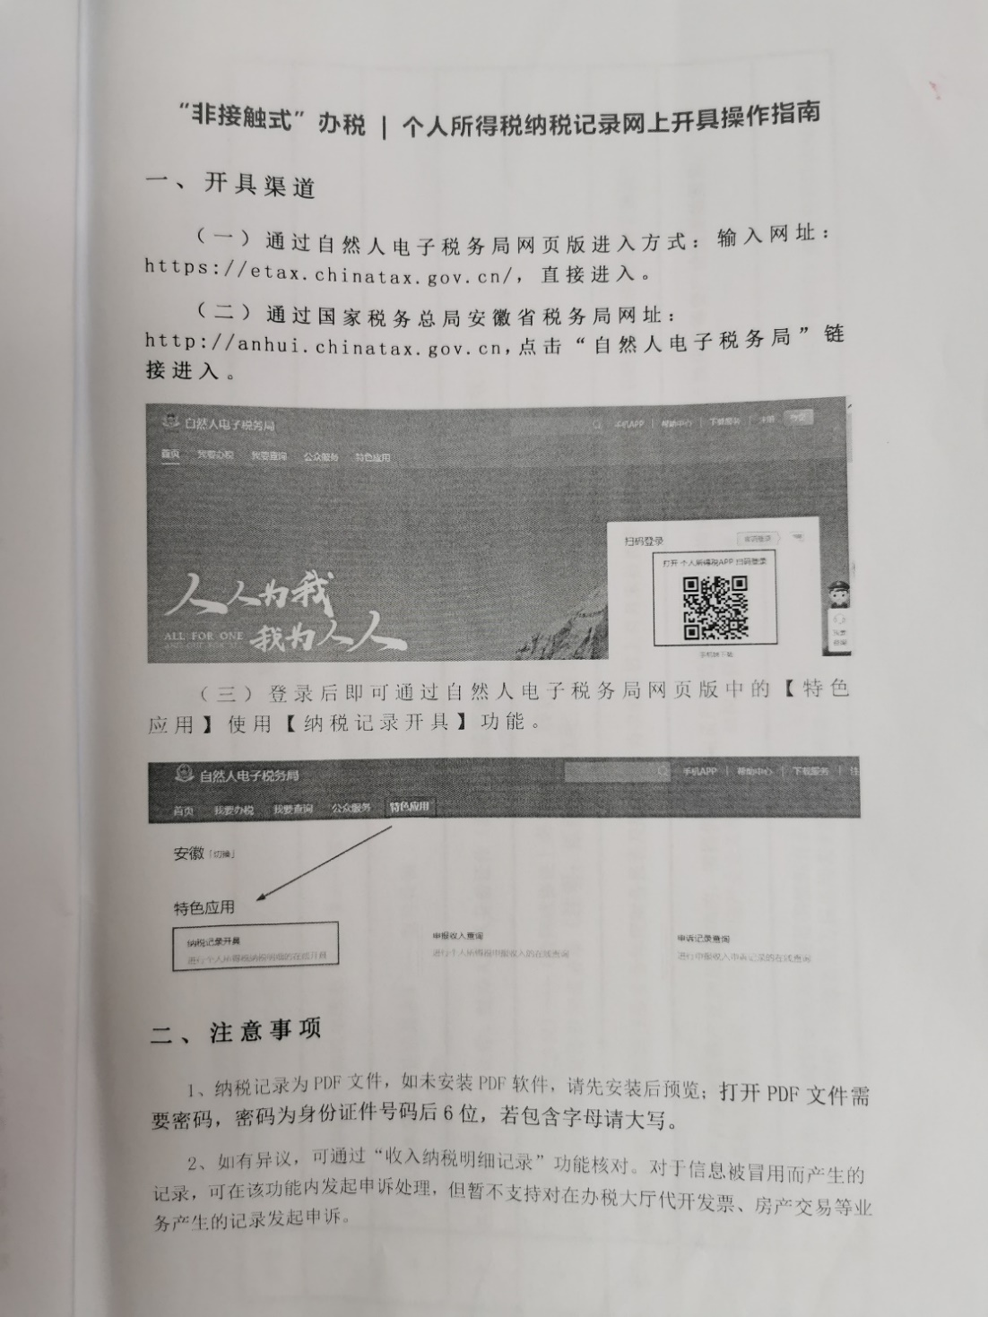

1. 相当于层次认定佐证材料说明

因认定条款有限，不在认定范围内可以申报相当于层次。相当于层次认定需要通过合肥市专家联席会议认定，周期较长，建议提供充分且条理清晰的佐证材料。